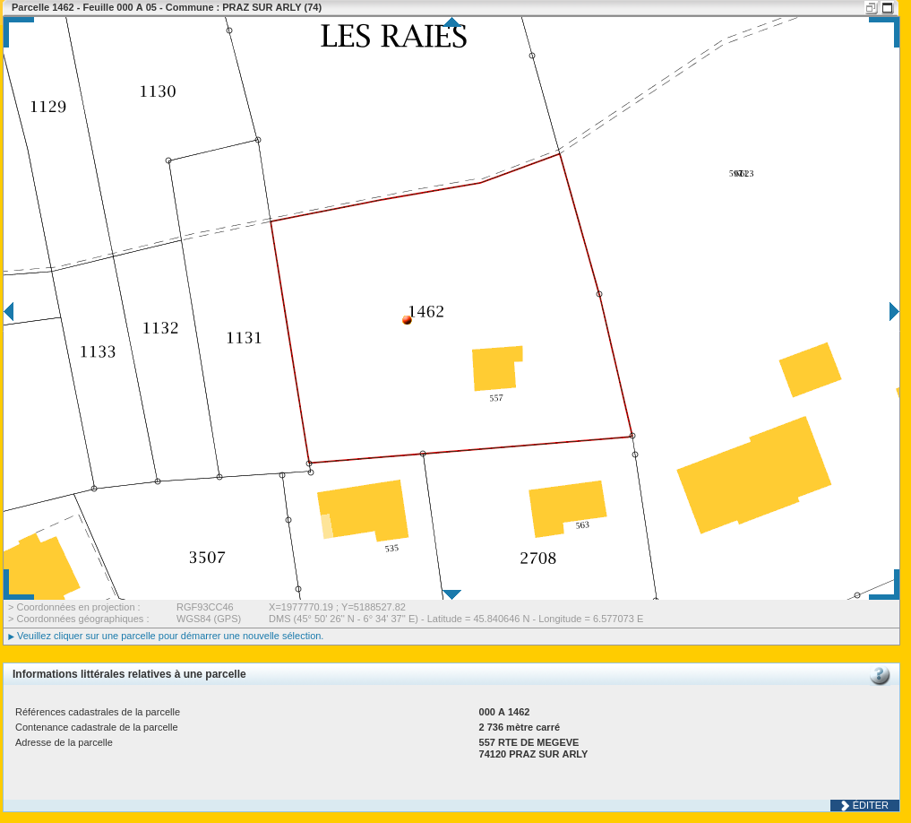

$Nom $prenon
est heureux

qsdqsdqsdqsd
qs
d
qsdqsd

aaatab1 | bbbb
Mon $cell1 | $cell2 dsgdsgdfgf

kmlkmlkkm mlmkm

$signature
